УТВЕРЖДЕНА
постановлением Администрации
Краснощёковского сельсовета
от ______ 2017 № ___

Муниципальная программа

«Формирование современной городской среды на территории муниципального образования Краснощёковский сельсовет Краснощёковского района Алтайского края на 2018 - 2022 годы»

ПАСПОРТ
муниципальной программы

«Формирование современной городской среды на территории муниципального образования Краснощёковский сельсовет Краснощёковского района

Алтайского края на 2018 - 2022 годы"

Ответственный исполнитель программы | Администрация Краснощёковского сельсовета
Участники программы | Администрация Краснощёковского сельсовета, собственники помещений в многоквартирных домах, жилых домов, объектов недвижимого имущества и земельных участков, предоставленных для их размещения, чьи территории включены в муниципальную программу формирования современной городской среды на 2018 - 2022 годы (далее - «заинтересованные лица») (по согласованию), жители села.
Цель программы | создание благоприятных условий жизнедеятельности населения муниципального образования Краснощёковский сельсовет Краснощёковского района Алтайского края, повышение качества и комфорта.
Задачи программы | повышение уровня благоустройства территорий муниципального образования, соответствующего функционального назначения (площадей, улиц, пешеходных зон, парка, иных территорий) (далее - «общественные территории) и дворовых территорий (далее - «территории»); повышение уровня вовлеченности заинтересованных лиц в реализацию мероприятий по благоустройству территорий села Краснощеково
Индикаторы и показатели программы | - доля благоустроенных дворовых территорий от общего числа дворовых территорий населенного пункта;  -доля благоустроенных общественных территорий от общего числа общественных территорий населенного пункта;  -доля обустроенных мест массового отдыха населения (далее - «парк») от общего числа парков, расположенных в населенном пункте;  - доля граждан, позитивно оценивающих качество и комфорт сельской среды, от общего числа граждан населенного пункта, принявших участие в опросе  (анкетирование).
Срок и этапы реализации программы | 2018 - 2022 годы без деления на этапы
Объемы финансирования программы | общий объем финансирования государственной программы муниципального образования Краснощековский сельсовет Краснощековского района «Формирование современной городской среды» на 2018 - 2022 годы (далее - «Программа») за счет всех источников финансирования составит __ тыс. рублей, в том числе по годам:  2018 год - ______тыс. рублей;  2019 год - _____ тыс. рублей;  2020 год - _____ тыс. рублей;  2021 год - _____ тыс. рублей;  2022 год - _____ тыс. рублей.  За счет средств вышестоящих бюджетов _______ тыс. рублей, в том числе по годам:  2018 год - ________ тыс. рублей;  2019 год - ________ тыс. рублей;  2020 год - ________ тыс. рублей;  2021 год - ________ тыс. рублей;  2022 год - ________ тыс. рублей.  За счет средств местных бюджетов ______ тыс. рублей, в том числе по годам:  2018 год - ______ тыс. рублей;  2019 год - ______ тыс. рублей;  2020 год - ______ тыс. рублей;  2021 год - ______ тыс. рублей;  2022 год - ______ тыс. рублей.  Из общего объема:  1)финансирование мероприятий по благоустройству дворовых и общественных территорий - ____ тыс. рублей, в том числе по годам:  2018 год - ______ тыс. рублей;  2019 год - ______ тыс. рублей;  2020 год - ______ тыс. рублей;  2021 год - ______ тыс. рублей;  2022 год - ______ тыс. рублей.  За счет средств федерального бюджета - _____ тыс. рублей, в том числе по годам:  2018 год - _____ тыс. рублей;  2019 год - _____ тыс. рублей;  2020 год - _____ тыс. рублей;  2021 год - _____ тыс. рублей;  - - _______тыс. рублей.  2)финансирование мероприятий по обустройству парка с. Краснощеково ____ тыс. рублей.  Объемы финансирования подлежат ежегодному уточнению в соответствии с законами о федеральном и краевом бюджетах и решениями представительных органов местного самоуправления о местном бюджете на очередной финансовый год и на плановый период
Перечень основных мероприятий программы | -ремонт дворовых проездов;  -обеспечение освещения дворовых территорий;  -установка скамеек;  -установка урн;  -оборудование зон отдыха;  -оборудование автомобильных парковок;  -оборудование контейнерных площадок;  -устройство дренажных и (или) и водоотводных систем общественных территорий;  -озеленение территорий;  -благоустройство парка;  -благоустройство общественных территорий;  -изготовление проектно-сметной документации.
Ожидаемые результаты реализации программы | реализация Программы должна обеспечить:  в качественном выражении:  - формирование системы мониторинга состояния благоустройства территорий муниципального образования;  - формирование эффективных механизмов взаимодействия органов местного самоуправления, институтов гражданского общества, населения по вопросам создания комфортной сельской среды;  -создание эффективных механизмов вовлечения населения в решение задач по благоустройству территорий населенного пункта;  -формирование системы комплексного благоустройства дворовых и общественных территорий муниципального образования;  -обеспечение информационной открытости процесса формирования и реализации мероприятий по благоустройству дворовых и общественных территорий села Краснощеково;  -в количественном выражении: доведение до 100% доли благоустроенных дворовых территорий от общего числа дворовых территорий муниципального образования к концу 2022 года;  - доведение до 72% доли благоустроенных общественных территорий от общего числа общественных территорий муниципального образования к концу 2022 года;  -доведение до 100% доли благоустройства парка с. Краснощёково, к концу 2020 года;  -доведение до 85% доли граждан, позитивно оценивающих качество и комфорт сельской среды, от общего числа жителей принявших участие в опросе (анкетирования) к концу 2022 года.

1. Характеристика текущего состояния сектора благоустройства в муниципальном образовании Краснощёковский сельсовет Краснощёковского района Алтайского края
Основными улицами в настоящее время являются: ул. Ленина, ул. Степная, ул. Калинина, ул. Набережная, ул. Социалистическая, ул. Школьная, ул. Победы, ул. Социалистическая, ул. Заводская, ул. Пушкина
Общественный центр села формируется линейно на улице Ленина — здесь организована главная площадь села, размещаются основные общественные и торговые здания. Главная площадь, на ул. Ленина, с ее общественными учреждениями, а также главная улица являются важнейшими функциональными частями села и одновременно служат его композиционным ядром, культурным центром населенного пункта, местом проведения общенародных мероприятий. Главная улица Ленина связывает основные части селитебной территории: главную площадь с жилыми образованиями, зоной отдыха и производственной зоной.
Общественно-деловая зона представлена учреждениями торговли, образования, здравоохранения, культуры. Из учреждений культурно-бытового назначения имеются: районный дом культуры, средняя школа, детские сады, стадион, ДЮЦ, музыкальная школа, церковь, магазины продовольственных и непродовольственных товаров, кафе. На центральной улице Ленина размещается памятник воинам, погибшим в годы Великой Отечественной войне. Общественно-деловой центр села Краснощёково занимает площадь 19,0 га.
На территории села, непосредственно в зоне жилой застройки, имеется закрытое кладбище. Действующее кладбище располагается от села с южной стороны, на въезде со стороны с. Курья.
В составе общественного центра также можно выделить центральный общественный парк с.Краснощёково и стадион «Олимпийский». Уровень благоустройства площади и общественного центра в целом очень низкий, планировочный каркас полностью не сформирован, отсутствует привлекательность в архитектурно-эстетическом облике, нет единой системы зеленых насаждений. В настоящее время не везде предусмотрены условия для людей с ограниченными возможностями.
Спортивно-досуговая база включает в себя спортивную школу и стадион с трибунами на 1500 мест. Село Краснощёково является основным местом проведения спортивно-массовых мероприятий районного и краевого уровня. Объекты размещены в центральной части села. Техническое и материальное состояние данных объектов оценивается как неудовлетворительное, здания часто требует капитального ремонта, реже, в связи с необходимостью изменения параметров объектов, – реконструкции.
Система образования представлена: двумя общеобразовательными школами на 974 места, детской школой искусств на 80 мест, двумя детским дошкольным учреждением (на 150 мест
Техническое состояние зданий неудовлетворительное и требует капитального ремонта. Больничный комплекс КГБУЗ «Краснощёковская центральная районная больница» внесен в перечень объектов краевой программы «80х80».
На территории села Краснощёково располагается 23 многоквартирных дома.
Проезжие части, прилегающие территории -пешеходные зоны многоквартирных домов не имеют асфальтного покрытия за исключением 2 домов , это МЖД № 2а расположенный в пер. Новый и д. № 131 по ул. Ленина. Но качество асфальтобетонного покрытия данных территорий не соответствует действующим нормам и правилам, отсутствует освещение, места парковки автомобилей, отсутствует достаточное количество мест отдыха для различных групп населения.
Улицы не благоустроены, недостаточно озеленены, нет тротуаров, не обеспечен поверхностный сток, отсутствие зон отдыха во дворах, устаревшие малые архитектурные формы – все это негативно влияет на эмоциональное состояние и качество жизни населения села Краснощёково.
Неудовлетворительное состояние дворовых территорий многоквартирных домов, общественных территорий ухудшает внешний облик села, сдерживает развитие инфраструктуры поселения, снижает инвестиционную привлекательность муниципального образования.
Реализация муниципальной программы позволит обеспечить выполнение обязательств муниципального образования перед государством и гражданами, создать условия для комфортного проживания, снизить социальную напряженность и улучшить архитектурный облик районного центра.
В рамках реализации муниципальной программы «Формирование современной городской среды на территории муниципального образования села Краснощёково" в 2018 году планируется отремонтировать 23 дворовых территорий, 4 территории общего пользования и парк "Краснощёковский".
Ливневая канализационная система в районном центре отсутствует, но на некоторых участках с целью предупреждения подтопления территории в паводковый период она просто необходима.
Существующая система уличного освещения морально-изношенная и устаревшая, большая часть территории села вовсе не освещена, что определённым образом влияет на обеспечение безопасности населения, криминогенную обстановку и безопасность дорожного движения. Поэтому актуальным вопросом является обновление парка световых приборов с внедрением нового поколения светотехнического оборудования, отвечающего современным требованиям по дизайну, экономичности.

2. Основные проблемы в сфере
реализации муниципальной программы

Основными проблемами в сфере реализации муниципальной программы, на решение которых направлена муниципальная программа, являются:
- изношенность дворовых территорий многоквартирных домов, общественных территорий;
- недостаточность средств у собственников многоквартирных домов для проведения ремонта и текущего содержания дворовых территорий многоквартирных домов;
- недостаточность средств на проведение работ по благоустройству общественных территорий.

3.Приоритеты муниципальной политики в сфере реализации Программы, цели и задачи и сроки реализации
Основным приоритетом реализации Муниципальной программы является обеспечение надлежащего технического и санитарно-гигиенического состояния дворовых территорий многоквартирных домов и мест массового пребывания населения.
Целью реализации Муниципальной программы является создание комфортных и безопасных условий проживания граждан, обустройство придомовых территорий многоквартирных домов, организация искусственного освещения дворовых и общественных территорий, создание условий для отдыха жителей и гостей районного центра.
Для достижения этой цели предлагается выполнить ряд задач:
- повышение уровня внешнего благоустройства, санитарного содержания дворовых территорий многоквартирных домов;
- улучшение технического состояния придомовых территорий многоквартирных домов;
- повышение уровня благоустройства общественных территорий (площадей, парк и т.д.).
В результате решения вышеуказанных задач будут достигнуты целевые показатели, значения которых приведены в приложении № 1 к Муниципальной программе.
Срок реализации Муниципальной программы – 2018-2022 год.

4.Конечные результаты реализации Программы
Благоустройство села Краснощёково – является важнейшей сферой деятельности муниципального образования. Оно решает задачи создания благоприятной жизненной среды и комфортных условий для всех видов деятельности населения и обеспечивает высокий уровень жизни .
Перечень показателей (индикаторов) Муниципальной программы носит открытый характер и предусматривает возможность корректировки.
Общая оценка эффективности реализации программных мероприятий определяется достижением запланированных целевых показателей, приведенных в приложении № 1 к настоящей Муниципальной программе.
Основными ожидаемыми результатами реализации настоящей Муниципальной программы являются:
- создание благоприятной и комфортной среды жизнедеятельности населения муниципального образования Краснощековский сельсовет Краснощековского района Алтайского края;
- улучшение внешнего облика районного центра и мест массового пребывания населения;
- отремонтированные и благоустроенные дворовые территорий многоквартирных домов села.

5.Основные мероприятия Программы

В ходе реализации Муниципальной программы предусматривается изготовление проектно-сметной документации и выполнение следующих основных мероприятий:
5.1.Благоустройство дворовых территорий многоквартирных домов исходя из минимального перечня:
- ремонт дворовых проездов;
-асфальтирование пешеходных зон, тротуаров;
- обеспечение освещения дворовых территорий;
- установка скамеек;
- установка урн.
5.2 Благоустройство общественной территории:
- строительство (асфальтирование) пешеходных зон;
-устройство дорожного покрытия улиц прилегающих непосредственно к площадям;
-устройство парковок;
-строительство тротуаров на центральной ул. Ленина;
-устройство освещения ул. Ленина;
-благоустройство парка с. Краснощёково;
-благоустройство площадей, территорий проведения массовых мероприятий ( вт.ч. районных);
- установка скамеек;
- установка урн.

Нормативная стоимость (единичные расценки) работ по благоустройству дворовых территорий приведена в таблице № 1.

Таблица № 1.Нормативная стоимость (единичные расценки) работ по благоустройству дворовых территорий

№ п/п | Наименование норматива финансовых затрат на благоустройство | Единица измерения | Нормативы финансовых затрат на 1 единицу измерения, с учетом НДС (руб.)
1 | Стоимость ремонта асфальтобетонного покрытия дворовых проездов | 1,0 м² | 1000,0
2 | Стоимость фонаря освещения | 1 штука | 18000,0
3 | Стоимость скамьи | 1 штука | 7000,0
4 | Стоимость урн | 1 штука | 3000,0
5 | Стоимость контейнерной площадки с ограждением на 1 контейнер | 1 штука | 6100,0
6 | Стоимость ограждения, со столбами | 1шт.-3метра | 3150

Визуализированный перечень образцов элементов благоустройства, предлагаемых к размещению на дворовой территории многоквартирного дома, сформированный исходя из перечня работ по благоустройству дворовых территорий многоквартирных домов приведен в приложении №2 к Муниципальной программе.
Адресный перечень дворовых территорий формируется в соответствии с Порядком и сроками представления, рассмотрения и оценки предложений заинтересованных лиц о включении дворовой территории в Муниципальную программу, утвержденным постановлением Администрации Краснощёковского сельсовета.
Адресный перечень дворовых территорий многоквартирных домов, подлежащих благоустройству в 2018 году приведен в приложении № 3 к Муниципальной программе.
4.2.Общественные территории (парки, площади, иные общественные территории), подлежащие благоустройству в 2018-2022 году в рамках Муниципальной программы, в соответствии с перечнем видов работ, планируемых к выполнению, отбираются с учетом результатов общественного обсуждения.
Перечень общественных территорий формируется в соответствии с Порядком и сроками представления, рассмотрения и оценки предложений граждан и организаций о включении в Муниципальную программу общественной территории, подлежащей благоустройству в 2017 году, утвержденным постановлением Администрации Краснощёковского сельсовета.
Перечень общественных территорий, подлежащих благоустройству в 2018-2022 году, с перечнем видов работ, планируемых к выполнению, приведен в приложении № 4 к Муниципальной программе.
Выполнение мероприятий по благоустройству дворовых территорий, общественных территорий должны выполняться с учетом необходимости обеспечения физической, пространственной и информационной доступности зданий, сооружений дворовых и общественных территорий для инвалидов и других маломобильных групп населения.
Сведения об основных мероприятиях Муниципальной программы, исполнителях, сроках реализации, ожидаемом результате ее реализации, взаимосвязи показателей приведены в приложении № 5 к Муниципальной программе.

5.Ресурсное обеспечение Программы
Финансирование мероприятий Муниципальной программы осуществляется за счет средств федерального, краевого бюджетов, бюджета муниципального образования.
Общий объем финансирования Муниципальной программы за счет средств федерального и краевого бюджетов в 2018 году составляет ____ тыс. рублей, в том числе за счет средств:
- федерального бюджета - ____________ тыс. рублей;
- краевого бюджета – ____________ тыс. рублей;
- бюджета муниципального образования – ___________ тыс. рублей.
Из общего объема:
1)финансирование мероприятий по благоустройству дворовых территорий многоквартирных домов составляет ___________ тыс. рублей, в том числе за счет средств:
- федерального бюджета - ____________ тыс. рублей;
- краевого бюджета - ___________тыс. рублей;
- бюджета муниципального образования – ___________ тыс. рублей;
2)финансирование мероприятий по благоустройству общественных территорий составляет _________________ тыс. рублей, в том числе за счет средств:
- федерального бюджета - _______________ тыс. рублей;
- краевого бюджета -_______________тыс. рублей;
- бюджета муниципального образования – ___________ тыс. рублей.
Сведения о ресурсном обеспечении Муниципальной программы за счет всех источников финансирования с расшифровкой по основным мероприятиям Муниципальной программы приведены в приложении № 6 к Муниципальной программе.
6.Механизм реализации Программы
Включение предложений заинтересованных лиц о включении общественной территории и дворовой территории многоквартирного дома в Муниципальную программу осуществляется путем реализации следующих этапов:
- проведения общественного обсуждения проекта Муниципальной программы;
- рассмотрения и оценки предложений заинтересованных лиц на включение в адресный перечень дворовых территорий многоквартирных домов, расположенных на территории муниципального образования Краснощёковский сельсовет Краснощёковского района Алтайского края, на которых планируется благоустройство в текущем году;
- рассмотрения и оценки предложений граждан и организаций на включение в перечень общественных территорий муниципального образования Краснощёковский сельсовет Краснощёковского района Алтайского края на которых планируется благоустройство в текущем году.
План реализации Муниципальной программы приведен в приложении № 7 к Муниципальной программе.
Ответственным исполнителем и координатором реализации Муниципальной программы является Администрация Краснощёковского района, Администрация Краснощёковского сельсовета.
Использование финансовых ресурсов будет осуществляться на основании размещения муниципальных закупок в соответствии с действием Федерального закона от 05.04.2013 № 44-ФЗ «О контрактной системе в сфере закупок товаров, работ, услуг для обеспечения государственных и муниципальных нужд».
Администрация Краснощёковского сельсовета в ходе реализации Муниципальной программы:
- осуществляет текущее управление и координацию деятельности исполнителей, обеспечивая их согласованные действия по реализации программных мероприятий, по целевому и эффективному использованию финансовых средств;
- осуществляет контроль над выполнением мероприятий Муниципальной программы;
- с учетом выделяемых средств уточняет целевые показатели и механизм реализации Муниципальной программы, затраты по программным мероприятиям;
- обеспечивает подготовку документации для проведения закупок;
- предоставляет Минстройтрансу Алтайского края отчеты о реализации мероприятий Муниципальной программы ежемесячно в срок до 3 и 5 числа месяца, следующего за отчетным.
Исполнителями программы являются организации, признанные победителями по результатам торгов, которые несут ответственность:
- за надлежащее и своевременное исполнение программных мероприятий;
- рациональное использование выделяемых на их реализацию бюджетных средств.
Администрация Краснощёковского района в ходе выполнения Муниципальной программы осуществляет закупки товаров, работ, услуг для обеспечения муниципальных нужд.

Приложение № 1
к муниципальной программе «Формирование современной городской среды на территории муниципального образования Краснощёковский сельсовет Краснощёковского района Алтайского края на 2018-2022г"

Сведения о целевых показателях Муниципальной программы
№ п/п | Наименование показателя | Единица измерения | Значение показателей  2018 год | Значение показателей  2019 год | Значение показателей  2020 год | Значение показателей  2021 год | Значение показателей  2022 год
1 | Доля дворовых территорий, включенных в | Проценты | 100
2 | Количество благоустроенных дворовых территорий | Ед. | 23 | - | - | - | -
4 | Доля общественных территорий, на которые  утверждены дизайн- проекты благоустройства, в общем количестве общественных территорий, | Проценты | 20 | 30 | 30 | 10 | 10
5 | Количество благоустроенных общественных территорий | Ед. | 4 | 6 | 6 | 2 | 2
6 | Доля общественных территорий в общем  количестве общественных территорий,  подлежащих благоустройству в 2018 году | Проценты | 20
7 | Количество обустроенных парков | Ед. | 1

Приложение № 2
к муниципальной программе «Формирование
современной городской среды на территории
муниципального образования Краснощёковский сельсовет Краснощёковского района Алтайского края
на 2018-2022 г.»

Визуализированный перечень образцов элементов благоустройства, предлагаемых к размещению на дворовой территории многоквартирного дома
- Ограждения
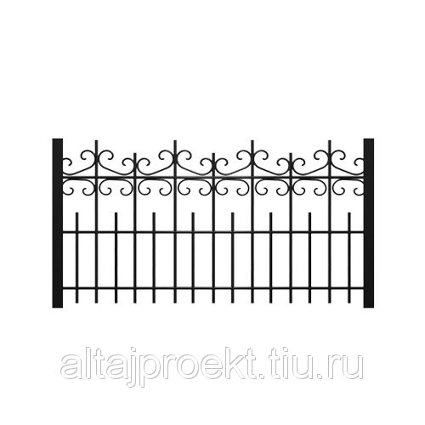
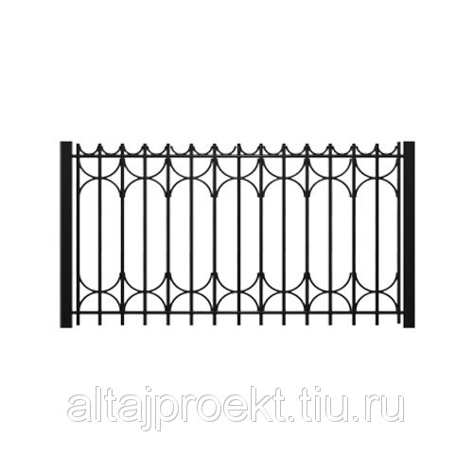

2. Фонари уличного освещения.
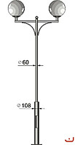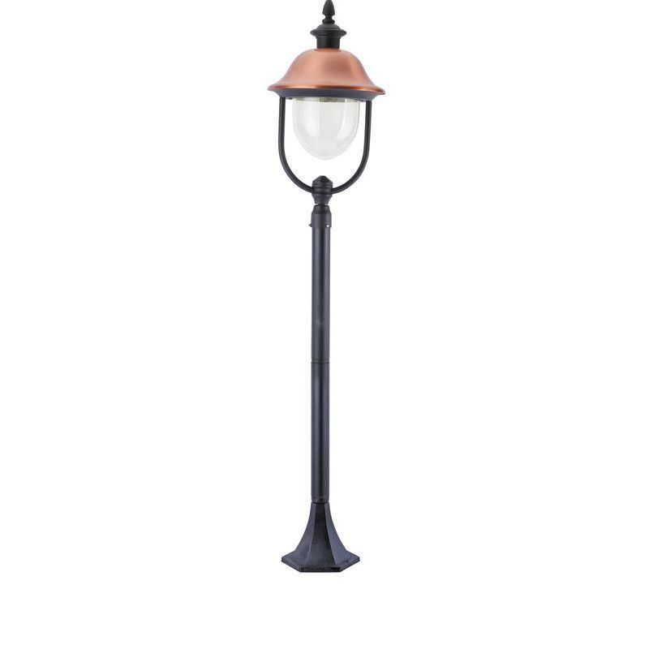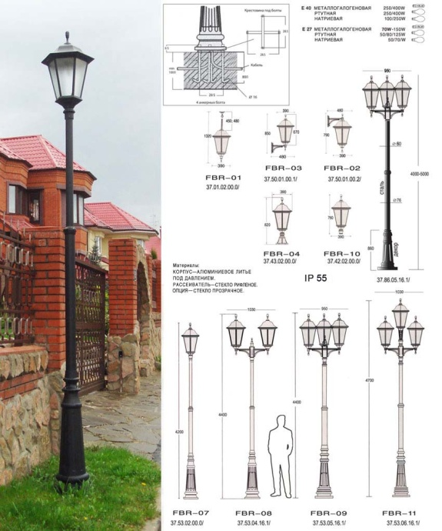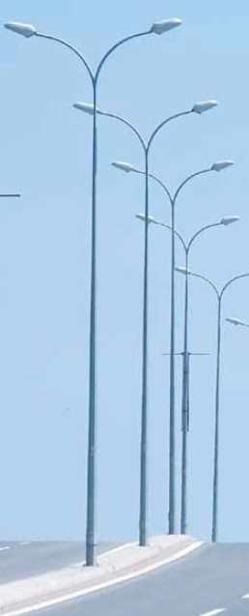

- Скамья

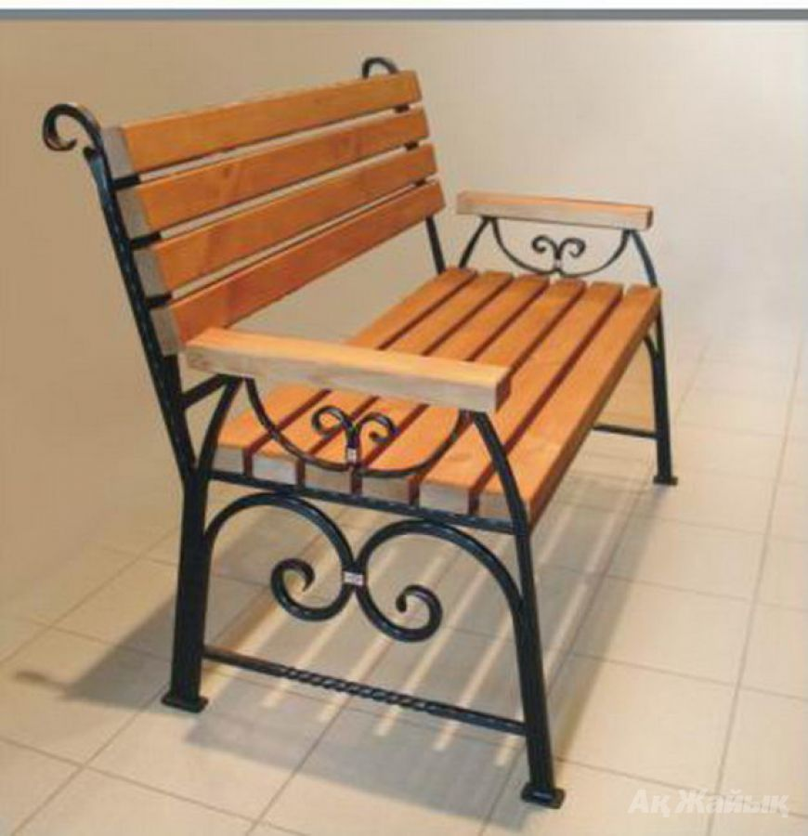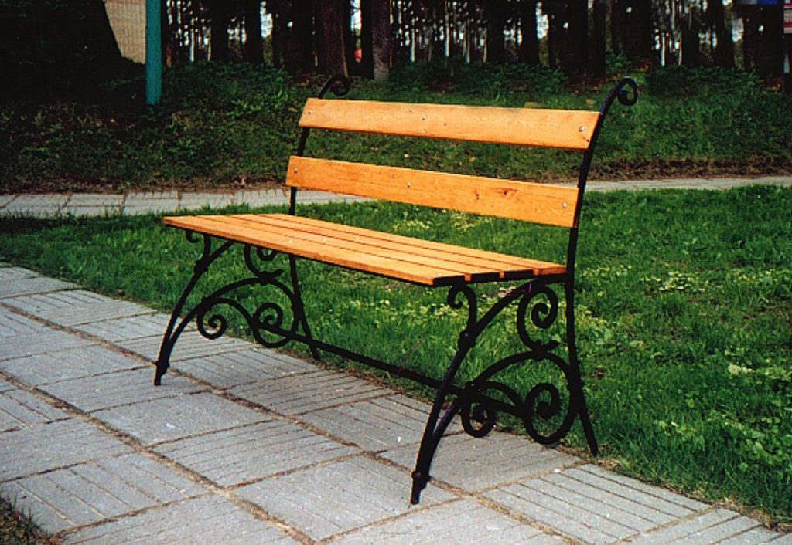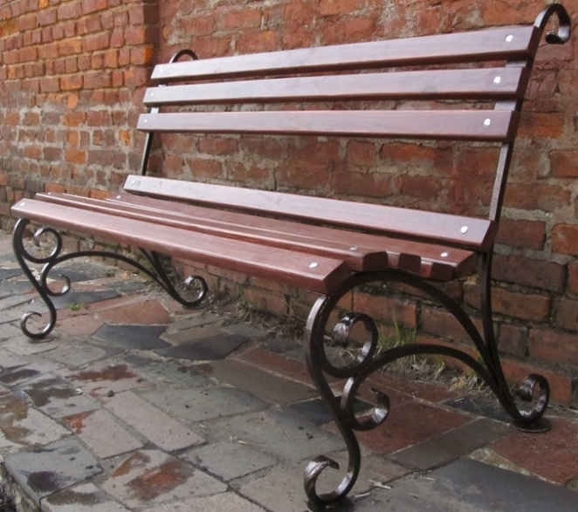

3. Урна
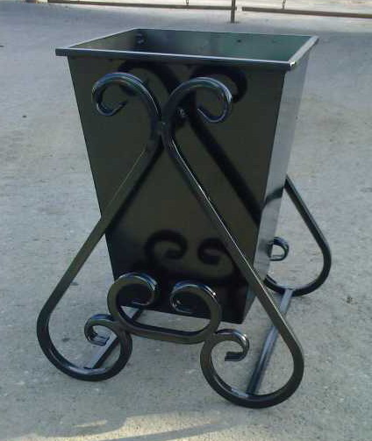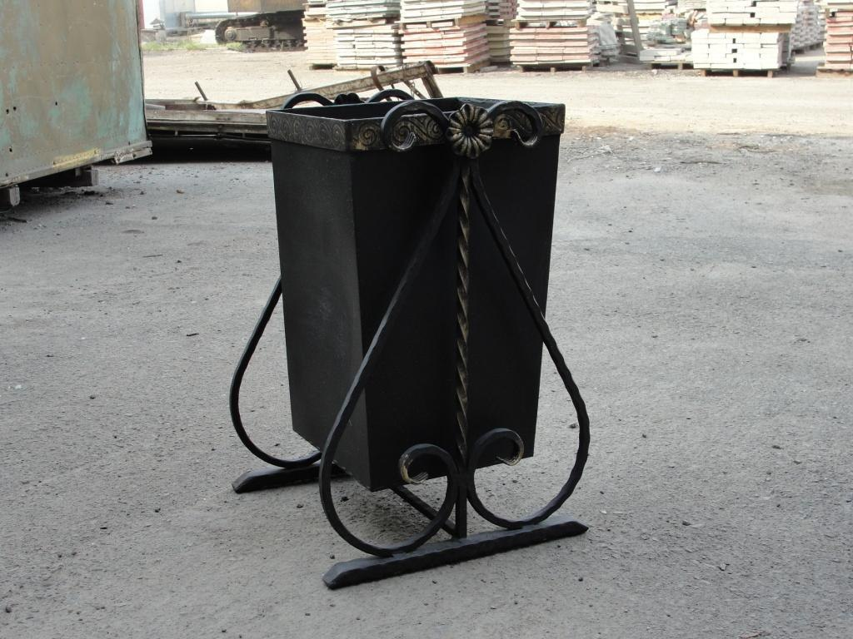
Приложение № 3
к муниципальной программе «Формирование современной городской среды на территории муниципального образования Краснощёковский сельсовет Краснощёковского района Алтайского края на 2018-2022г"

Адресный перечень дворовых территорий многоквартирных домов, подлежащих благоустройству в 2018 году

№ п/п | Адрес дворовой территории, подлежащей благоустройству в 2017 году | Вид работ | Источники расходов | Предусмотрено средств на реализацию мероприятия,  тыс. рублей | Итого по мероприятию, тыс. рублей
1 | с.Краснощёково, ул. Калинина, д. 11 | - строительство дворовых проездов;  -строительство пешеходных зон, тротуаров,  -установка фонарей уличного освещения;  -установка скамеек, урн;  -установка столиков с навесом | федеральный бюджет |  | 553300
 |  |  | краевой бюджет
 |  |  | бюджет муниципального образования
2 | с.Краснощёково, ул. Калинина, д. 34, ул. Победы, д. 6 | - строительство дворовых проездов;  -строительство пешеходных зон, тротуаров,  -установка фонарей уличного освещения;  -установка скамеек, урн;  -установка столиков с навесом | федеральный бюджет |  | 2826210
 |  |  | краевой бюджет
 |  |  | бюджет муниципального образования
3 | с.Краснощёково, ул. Калинина, д. 50 | - строительство дворовых проездов;  -строительство пешеходных зон, тротуаров, зон отдыха;  -установка фонарей уличного освещения;  -установка скамеек, урн;  -установка столиков с навесом | федеральный бюджет |  | 801100
 |  |  | краевой бюджет
 |  |  | бюджет муниципального образования
4 | с.Краснощёково, ул. Совхозная, д. 2, д. 4, д. 6 | - строительство дворовых проездов;  -строительство пешеходных зон, тротуаров,  -установка фонарей уличного освещения;  -установка скамеек, урн. | федеральный бюджет |  | 1 316460
 |  |  | краевой бюджет
 |  |  | Бюджет муниципального образования
5 | с.Краснощёково, ул. Садовая, д. 19 | - строительство дворовых проездов;  -строительство пешеходных зон, тротуаров, зон отдыха;  -установка фонарей уличного освещения;  -установка скамеек, урн. | федеральный бюджет |  | 434100
 |  |  | краевой бюджет
 |  |  | бюджет муниципального образования
6 | с.Краснощёково, ул. Садовая, д. 22 | - строительство дворовых проездов;  -строительство пешеходных зон, тротуаров, зон отдыха;  -установка фонарей уличного освещения;  -установка скамеек, урн. | федеральный бюджет |  | 342100
 |  |  | краевой бюджет
 |  |  | бюджет муниципального образования
7 | с.Краснощёково, ул. Ленина, д. 123 | - строительство дворовых проездов;  -строительство пешеходных зон, тротуаров, зон отдыха;  -установка фонарей уличного освещения;  -установка скамеек, урн. | федеральный бюджет |  | 1158500
 |  |  | краевой бюджет
 |  |  | бюджет муниципального образования
8 | с.Краснощёково, ул. Ленина, д. 125 | - строительство дворовых проездов;  -строительство пешеходных зон, тротуаров, зон отдыха;  -установка фонарей уличного освещения;  -установка скамеек, урн. | федеральный бюджет |  | 1113700
 |  |  | краевой бюджет
 |  |  | бюджет муниципального образования
9 | с.Краснощёково, ул. Ленина, д. 129, д. 131 | - строительство дворовых проездов;  -строительство пешеходных зон, тротуаров;  -установка фонарей уличного освещения;  -установка скамеек, урн. | федеральный бюджет |  | 854750
 |  |  | краевой бюджет
 |  |  | бюджет муниципального образования
10 | с.Краснощёково, ул. Ленина, д. 144, д. 144а | - строительство дворовых проездов;  -строительство пешеходных зон, тротуаров,  -установка фонарей уличного освещения;  -установка скамеек, урн. | федеральный бюджет |  | 658100
 |  |  | краевой бюджет
 |  |  | бюджет муниципального образования
11 | с.Краснощёково, ул. Ленина, д. 103 | - строительство дворовых проездов;  -строительство пешеходных зон, тротуаров;  -установка фонарей уличного освещения;  -установка скамеек, урн. | федеральный бюджет |  | 337100
 |  |  | краевой бюджет
 |  |  | бюджет муниципального образования
 | с.Краснощёково, ул. Ленина, д. 105 | - строительство дворовых проездов;  -строительство пешеходных зон, тротуаров;  -установка фонарей уличного освещения;  -установка скамеек, урн;  -установка столиков с навесом | федеральный бюджет  краевой бюджет  бюджет муниципального образования |  | 176000
 | с.Краснощёково, ул. Ленина, д. 156 | - строительство дворовых проездов;  -строительство пешеходных зон, тротуаров;  -установка фонарей уличного освещения;  -установка скамеек, урн. | федеральный бюджет  краевой бюджет  бюджет муниципального образования |  | 650600
 | с.Краснощёково, ул. Победы, д.3, д. 5, д.7 | - строительство дворовых проездов;  -строительство пешеходных зон, тротуаров;  -установка фонарей уличного освещения;  -установка скамеек, урн;  -устройство ограждения. | федеральный бюджет  краевой бюджет  бюджет муниципального образования |  | 2624400
 | с.Краснощёково, ул. Социалистическая, д. 12 | - строительство дворовых проездов;  -строительство пешеходных зон, тротуаров, зон отдыха;  -установка фонарей уличного освещения;  -установка скамеек, урн;  -установка столиков с навесом | федеральный бюджет  краевой бюджет  бюджет муниципального образования |  | 554100
 | с.Краснощёково, пер. Новый, д. 2а | - строительство дворовых проездов;  -строительство пешеходных зон, тротуар;  -установка фонарей уличного освещения;  -установка скамеек, урн. | федеральный бюджет  краевой бюджет  бюджет муниципального образования |  | 1542100

Приложение № 4
к муниципальной программе «Формирование современной городской среды на муниципального образования Краснощёковский сельсовет Краснощёковского района Алтайского края на 2018-2022г"

Перечень общественных территорий, подлежащих благоустройству в 2018-2022 году, с перечнем видов работ, планируемых к выполнению
п/п | Наименование общественной территории, подлежащей благоустройству | Перечень видов работ, планируемых к выполнению | Источники финансирования | Предусмотрено средств на реализацию мероприятия,  тыс. рублей | Итого по мероприятию  тыс. рублей
1 | Памятник Гражданской войны ул. Ленина (напротив маслосырзавод)
2 | Территория прилегающая к ЦРБ, ул. Ленина
3 | Центральная площадь ( от ул. Ленина, д.125 до Администрации),
4 | Мемориал ВОВ
5 | Территория культурно- образовательного комплекса, ул. Ленина
6 | Территория административно -правового комплекса (здания полиции, прокуратуры)
7 | Территория парка с. Краснощеково
8 | Тротуары на центральной улице Ленина, с. Краснощёково
9 | Площадь ярмарки выходного дня, ул. Калинина
10 | Площадь вокзальная( от ул. Социал-кой, д/с Колокольчик) ул. Калинина
11 | Почтовая площадь пересечение ул. Калинина – ул. Победы
12 | Тротуары по ул. Победы с прилегающими участками для отдыха
13 | Площадь "Эстрадная" (эстрадная площадка, территория стадиона «Олимпийский»)
14 | Торговая площадь "Луговая", ул. Киры Баева
15 | Площадь "Новое кладбище"
16 | Территория, прилегающая к старому кладбищу.
17 | Площадь «Эльбрус»
18 | Площадь, прилегающая к образовательной школе №2, ул. Молодежная
19 | Площадь "Больничная"
20 | Устройство уличного освещения центральной улицы Ленина

Приложение № 5
к муниципальной программе «Формирование современной городской среды на муниципального образования Краснощёковский сельсовет Краснощёковского района Алтайского края на 2018-2022г"

Сведения об основных мероприятиях Муниципальной программы
Наименование основного мероприятия | Ответственный исполнитель | Срок реализации мероприятия |  | Ожидаемый результат (краткое описание) | Основные направления реализации | Связь показателей Муниципальной программы
 |  | начало | окончание
1.Благоустройство дворовых территорий многоквартирных домов | Администрация Краснощёковского сельсовета | 2018 | 2018 | повышение уровня благоустройства дворовых территорий многоквартирных домов |  | количество благоустроенных дворовых территорий;  доля благоустроенных дворовых территорий в общем количестве дворовых территорий, подлежащих благоустройству в 2018 году
2.Благоустройство общественных территорий | Администрация Краснощёковского сельсовета | 2018 | 2022 | повышение уровня благоустройства общественных территорий |  | количество благоустроенных общественных территорий;  доля общественных территорий в общем количестве общественных территорий, подлежащих благоустройству в 2018-2022 году
3.Благоустройство парка | Администрация Краснощёковского сельсовета | 2018 | 2018 | повышение уровня благоустройства парка "Краснощёковский" |  | количество обустроенных парков, общественных территорий

Приложение № 6
к муниципальной программе «Формирование современной городской среды на муниципального образования Краснощёковский сельсовет Краснощёковского района Алтайского края на 2018-2022г"

Ресурсное обеспечение Муниципальной программы на 2018 год
Наименование | Ответственный исполнитель | Источник финансирования | Объемы бюджетных ассигнований  (тыс. рублей)
Благоустройство дворовых территорий многоквартирных домов | Администрация Краснощёковского сельсовета | Всего, в том числе:
 |  | федеральный бюджет
 |  | краевой бюджет
 |  | Бюджет муниципального образования
 |  | внебюджетные источники (заинтересованные лица)
Благоустройство общественных территорий | Администрация Краснощёковского сельсовета | Всего, в том числе:
 |  | федеральный бюджет
 |  | краевой бюджет
 |  | Бюджет муниципального образования
Благоустройство парка "Краснощёковский" | Администрация Краснощёковского сельсовета | Всего, в том числе:
 |  | федеральный бюджет
 |  | краевой бюджет
Всего по Программе |  | Всего, в том числе:
 |  | федеральный бюджет
 |  | краевой бюджет
 |  | Бюджет муниципального образования
 |  | внебюджетные источники

Приложение № 7
к муниципальной программе «Формирование современной городской среды на муниципального образования Краснощёковский сельсовет Краснощёковского района Алтайского края на 2018-2022г"

План реализации Муниципальной программы
Наименование контрольного события Программы | Статус | Ответственный исполнитель | Срок выполнения | Срок наступления контрольного события (дата)
 |  |  |  | 2018 год
 |  |  | IV  Квартал 2017г. | I  квартал | II  квартал | III  квартал | IV  квартал
Разработать проект Муниципальной программы и опубликовать для общественного обсуждения |  |  | до 01.11.
Утвердить Муниципальную программу с учетом результатов общественного обсуждения |  |  | до 01.12.
Подготовить дизайн-проект общественной территории и опубликовать для общественного обсуждения |  |  | до 01.12.
Утвердить дизайн-проект общественной территории с учетом результатов общественного обсуждения |  |  |  | до 01.01.
Завершить реализацию Муниципальной программы запланированных мероприятий на 2018г. |  |  |  |  |  |  | до 31.12.

